Определение порядка интегрируемости экономических временных рядов
И.В. Смирнова, Л.Н. Клянина
Донской государственный технический университет
Аннотация: В данной статье представлены результаты анализа колебаний курса USD/RUB и определения интегрируемости соответствующего ему временного ряда. Исследование валютной пары линейными методами выявило наличие нестационарности в характере поведения временного ряда, в результате чего был сделан вывод о невозможности создания качественной прогнозной модели на основе параметрических методов. Для улучшения качества прогноза была предпринята попытка исследования интегрируемости временного ряда. Для этого использовались различные модификации теста Дики–Фуллера и программные продукты. Проверены оценки порядка интегрируемости двух временных рядов, характеризующих колебания курса доллара США к рублю и курса акций Сбербанка соответственно. Полученные оценки позволили сделать вывод о преимуществах обобщенного теста Дики–Фуллера при определении порядка интегрируемости временных рядов. В результате была получена стационарная модель временного ряда, которую можно использовать для построения прогноза.

Ключевые слова: временной ряд, основная гипотеза, альтернативная гипотеза, критерий Стьюдента, стационарность, нестационарность, порядок интегрируемости, тест на единичный корень, тест Дики–Фуллера.

Стохастический процесс называется стационарным, если его среднее, дисперсия и ковариация не изменяются во времени. Если же хотя бы одно из этих свойств непостоянно, то процесс будет нестационарным [1].
Как правило, нестационарностью отличаются временные ряды, характеризующие экономические явления. Это связано с некоторыми особенностями экономических временных рядов и, прежде всего, наличием у них трендовой компоненты. Очевидно, что при наличии тренда утверждать, что среднее значение, дисперсия и автоковариация ряда не зависят от времени нельзя, а значит, ряд нестационарен [2-3].
Нестационарные временные ряды могут иметь как строго возрастающий или убывающий тренд, так и колеблющийся на фоне общего тренда, что характерно для показателей ВВП, инфляции и процентной ставки. Некоторые нестационарные временные ряды характеризуются случайным блужданием, т.е. ряд может возрастать или убывать со временем и не сохранять среднего значения в долгосрочном периоде. Типичным примером таких временных рядов являются ставки обменных курсов валют. Еще одной причиной, вызывающей нестационарность временных рядов, может быть инерционность внезапного «шока» на временной ряд. Например, в период, когда фазы экономического цикла сменяют друг друга, макроэкономические показатели сильно изменяются и в течение длительного периода остаются на новом уровне, не возвращаясь к своему прежнему значению [4]. Наглядным примером в данном случае может служить динамика курса доллара в период текущего кризиса (рис. 1).
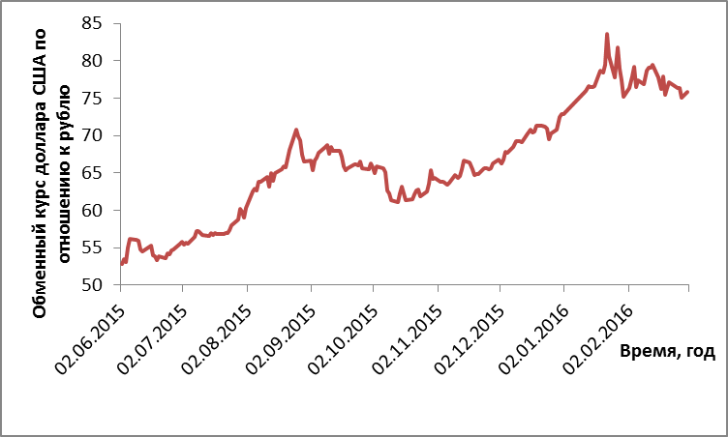
Рис. 1. – Динамика курса доллара США по отношению к российскому рублю за период с июня 2015 по февраль 2016 г.
Таким образом, воздействие на стационарный ряд единовременного шока носит временный характер, этот эффект рассеивается, и значение временного ряда возвращается к своему среднему значению в долгосрочном периоде. А нестационарные ряды обязательно имеют постоянную компоненту, и их среднее значение или дисперсия, или и то, и другое вместе зависят от времени [5].
Существует несколько способов проверки временного ряда на стационарность: метод разностей, интеграционная статистика Дарбина-Уотсона (IDW-статистика), тесты Дики-Фуллера (DF-тесты).
Наиболее применимыми являются тесты Дики-Фуллера [1]. Метод оценки временного ряда на порядок интегрируемости в форме:
был предложен Д. Дики и У. Фуллером в 1979 г. Главная идея метода заключается в том, что необходимо поверить гипотезу о стационарности изучаемого процесса и последовательно его разности повышающегося порядка. Тест Дики-Фуллера, или так называемый тест на единичный корень, основан на оценке параметра 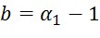 и уравнения:
. (1)
Сформулируем основную и альтернативную гипотезы:
Н₀: – процесс нестационарный;
Н₁: – и процесс стационарный первого порядка (.
Для того чтобы проверить временной ряд на порядок интегрируемости, следует рассчитать значение t-статистики Стьюдента для параметра и сравнить его с верхним и нижним пороговыми значениями DF-статистики из таблицы теста Дики-Фуллера. Если для n наблюдений значение расчетной t-статистики меньше, чем нижнее критическое значение, нулевую гипотезу отклоняют и принимают альтернативную о стационарности процесса . В противном случае, нулевая гипотеза не может быть отклонена. Если нулевая гипотеза не отклоняется, можно лишь утверждать, что процесс нестационарен, т.е. либо он интегрируем более высокого порядка, либо неинтегрируем вообще [6].
Далее следует проверить гипотезу, что – процесс интегрируемый второго порядка, т.е. . В этом случае DF-тест применяется ко вторым разностям , а уравнение имеет вид:
(2)

Снова проверяются гипотезы:
– процесс нестационарный;
– процесс стационарный.
Если нулевая гипотеза не может быть отклонена, то следует проверить на интегрируемость следующего порядка.
Отметим, что на практике редко встречаются ряды, интегрируемые выше второго порядка. Неинтегрируемость временного ряда означает, что невозможно добиться стационарности ряда, вычисляя последовательные разности более высокого порядка. Бывает, что процесс интегрируем, но применяемый тест неадекватно оценивает его порядок [7].
Также DF-тест применяется для оценки порядка интегрируемости случайного процесса со смещением, который задается уравнением:
,
где - константа, смещение.
Другой модификацией DF-теста является DF-тест со смещением и линейным детерминистическим трендом, уравнение которого имеет вид [8]:
.
В этом уравнении можно одновременно оценить отсутствие случайного тренда и наличие детерминистического тренда . В данном случае нулевая гипотеза включает два параметра.
Рассмотрим применение DF-теста. Для этого возьмем временной ряд , характеризующий колебания курса доллара США к рублю за период с декабря 2015 по февраль 2016г (рис. 2).
Воспользуемся простой моделью, не включающей смещение и линейный тренд, и построим регрессию, представленную в уравнении (1), по 49 выборочным данным. Результаты, полученные с помощью Анализа данных, приведены в таблице 1 [9-10].
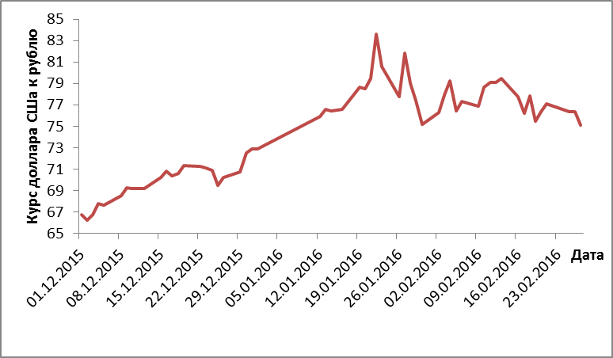
Рис. 2. – Динамика курса доллара США по отношению к российскому рублю за период с декабря 2015 по февраль 2016 г.
Выдвигаем гипотезы:
– процесс нестационарен
– процесс стационарен.
Ввиду отсутствия свободного члена равно левосторонней 5% процентной квантили нормального распределения, т.е. . Полученное расчетное значение статистики, равное 0,425, указывает на то, что нулевая гипотеза принимается, следовательно, ряд нестационарен.
Далее следует проверить ряд на интегрируемость второго порядка, построив регрессию уравнения (2). Полученные с помощью Анализа данных результаты также занесены в таблицу № 1. Сравнив t-отношение с критическим значением гипотезу о нестационареости ряда отклоняем.
Таблица № 1
Результаты оценивания МНК
Регрессор | Коэффициент | Стандартная ошибка | t-статистика
 | 0,001 | 0,003 | 0,425
 | -0,189 | 0,144 | -8,243
Таким образом, за тестируемый период времени ряд, отражающий колебания курса валюты США, стационарен и интегрируем второго порядка, т.е.
Очевидным недостатком DF-теста является тот факт, что в нем не учитывается возможная автокорреляция в остатках . Если в остатках наблюдается автокорреляция, то результаты обычного метода наименьших квадратов (МНК) будут недостоверны [7]. Чтобы решить эту проблему, Дики и Фуллер включили в правую часть дополнительные объясняющие переменные: лаговые значения переменной из левой части, т.е.
.
Данный тест называется обобщенным тестом Дики-Фуллера (ADF-тест). Это наиболее эффективный, распространенные и наиболее часто встречающийся из простых тестов на интегрируемость [4]. Процедура тестирования аналогична предыдущим – оценивается значение t-критерия Стьюдента для параметра α₁. Критические значения для ADF-теста такие же, как и для обычного DF-теста.
Также, как и для обычного DFтеста в уравнение можно включить константу:
,
и линейный тренд:
.
Рассмотрим применение ADF-теста на примере временного ряда , характеризующего колебания курса акций Сбербанка за период с 1 июня 2015 по 1 февраля 2016г (рис. 3).
Для проведения расчетов с целью определения интегрируемости данного временного ряда воспользуемся эконометрическим пакетом Gretl [11] (результаты теста представлены на рис. 4):
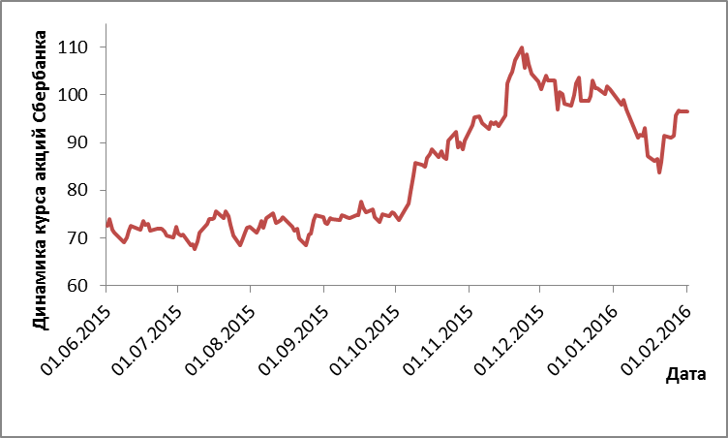
Рис. 3. – Динамика курса акций Сбербанка за период с 1.06.15 по 1.02.16 г.
Критическое значение в соответствии с таблицей Дики-Фуллера будет равно: . На основании полученных данных можно сделать вывод, что за тестируемый период времени ряд, отражающий динамику курса акций Сбербанка, стационарен и интегрируем первого порядка.
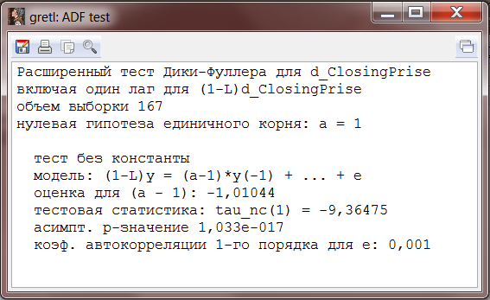
Рис.4. – Результаты ADF-теста в эконометрическом пакете Gretl
Проведя по тем же данным обычный DF-тест при помощи МНК, мы получим результаты, представленные в таблице № 2.

Таблица № 2
Результаты оценивания МНК
Регрессор | Коэффициент | Стандартная ошибка | t-статистика
 | 0,0014 | 0,0017 | 0,833
В данном случае результаты противоположны значениям, полученным при проведении ADF-теста, что свидетельствует о недостоверности оценки интегрируемости данного временного ряда при помощи обычного МНК.
После решения задачи аппроксимации ряда можно построить прогноз. Период прогноза не будет иметь особого значения, поскольку чем дальше в будущее он углубится, тем больше накопится ошибок прогноза.
Литература
- Безручко Б.П., Смирнов Д.А. Математическое моделирование и хаотические временные ряды. Саратов: ГосУНЦ «Колледж», 2005. с. 139-155
- Газизов Д.И. Обзор методов статистического анализа временных рядов и проблемы, возникающие при анализе нестационарных временных рядов // Научный журнал. 2016. №3. с. 9-14
- Голяндина Н.Э. Метод «Гусеница»-SSA: анализ временных рядов; - СПб. 2004. 76 с.
- Журавлева Л.В. О проблемах прогнозирования временных рядов в экономике // Актуальные вопросы экономических наук. 2010. №14. с. 20-27
- Берндт Э.Р. Практика эконометрики классика и современность. Пер. с. англ. – М. ЮНИТИ-ДАНА. 2005. 863 с.
- Paulo M.M. Rodrigues Recursive adjustment, unit root tests and structural breaks // Journal of Time Series Analysis. 2013. №1. pp. 62-68
- Empirical evidence on Dickey-Fuller-type tests // Journal of Time Series Analysis. 2010. № 6. pp. 471-483
- Базуева С.А., Михайлов А.А. Анализ задачи идентификации закона распределения случайных процессов // Инженерный вестник Дона, 2015, №3 URL: ivdon.ru/uploads/article/pdf/IVD_41_mikhailov.pdf_41e24653d7.pdf
- Власов М.А, Статистический анализ выборок курсов валют с помощью ранговых критериев // Инженерный вестник Дона, 2013, №2 URL: ivdon.ru/ru/magazine/archive/n2y2013/1658
- Беннинг Ш. Финансовое моделирование с использованием Excel. Вильямс, 2007. 592 с.
- Gretl User’s Guide // URL: ricardo.ecn.wfu.edu/pub/gretl/gretl-guide.pdf
References
- Bezruchko B.P., Smirnov D.A. [Matematicheskoe modelirovanie i khaoticheskie vremennye ryady]. Mathematical modeling and chaotic time series Saratov: GosUNTs «Kolledzh», 2005. p. 139-155
- Gazizov D.I. Nauchnyy zhurnal. 2016. №3. pp. 9-14.
- Golyandina N. E., Metod «Gusenitsa»-SSA: analiz vremennykh ryadov [On the choice of parameters in Singular Spectrum Analysis and related subspace-based methods]. SPb. 2004.76 p.
- Zhuravleva L.V. Aktual'nye voprosy ekonomicheskikh nauk. 2010. №14. pp. 20-27.
- Berndt E. R. Praktika ekonometriki klassika i sovremennost' [The Practice of Econometrics: Classic and Contemporary]. Per. s angl. M. YuNITI-DANA. 2005. 863 p.
- Paulo M. M. Journal of Time Series Analysis. 2013. №1. pp. 62-82.
- Journal of Time Series Analysis. 2010. №6. pp. 471-483.
- Bazueva S. A., Mikhaylov A. A. Inženernyj vestnik Dona (Rus), 2015, №3 URL: ivdon.ru/uploads/article/pdf/IVD_41_mikhailov.pdf_41e24653d7.pdf
- Vlasov M.A. Inženernyj vestnik Dona (Rus), 2013, №2 URL: ivdon.ru/ru/magazine/archive/n2y2013/1658
- Benning Sh. Finansovoe modelirovanie s ispol'zovaniem Excel [Financial Modeling]. Vil'yams, 2007. 592 p.
- Gretl User’s Guide. URL: ricardo.ecn.wfu.edu/pub/gretl/gretl-guide.pdf

